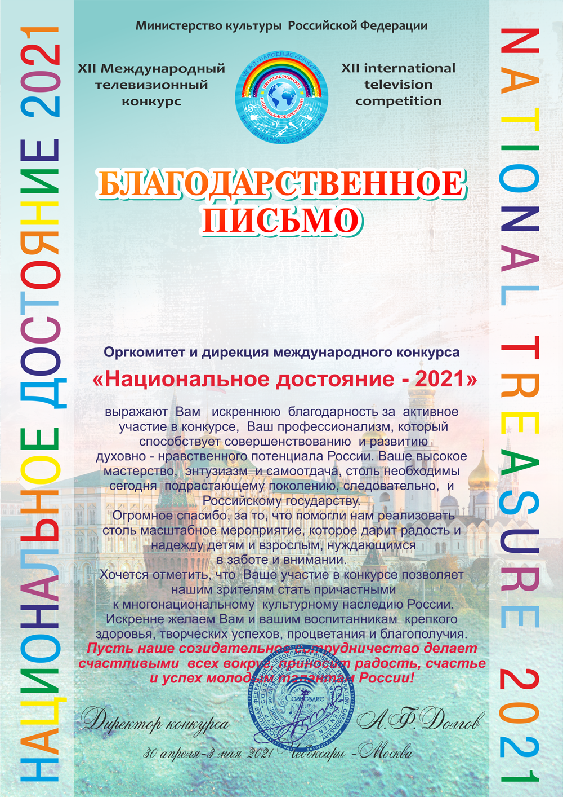

У в а ж а е м а я
Куликова Людмила Владимировна!

